Fiche Activité A5 : Configuration d’OCS Inventory-NG

Quelques informations techniques sur la solution OCS Inventory-NG installée
La solution OCS Inventory-NG est installée sur le serveur Linux Debian à l’adresse IP 10.187.xxx.xxx.
La base de données “ocsweb” contient 95 tables. 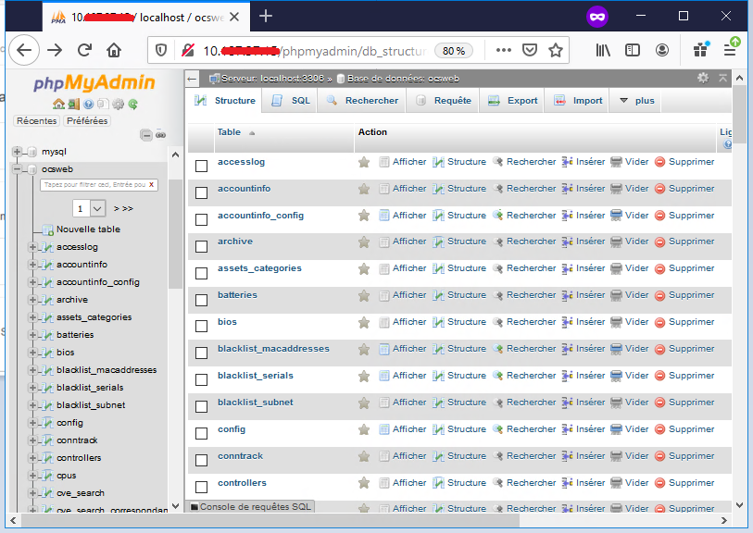
- Un répertoire ocsinventory est créé dans /usr/share/ocsinvenroty-reports
- Un répertoire ocsinventory-reports est créé dans /var/lib/
- Les logs sont enregistrés dans le répertoire : /var/log/ocsinventory-server/ mais il faut au préalable les activer en positionnant à on la variable LOGLEVEL (voir plus loin).
- La configuration pour le serveur WEB est dans le fichier : /etc/apache2/conf-available/z-ocsinventory-server.conf
- La configuration pour le serveur API REST est dans le fichier : /etc/apache2/conf-available/zz-ocsinventory-server.conf

La console d'administration
La gestion du parc se réalise via la console web d'administration. On accède à cette console avec l'URL suivante : http://10.187.xxx.xxx/ocsreports/ :
Dans ce document l’URL suivante utilisée est http://192.168.1.27/ocsreports/
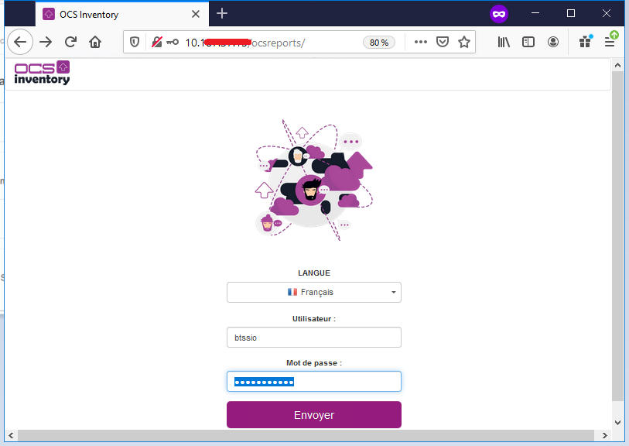
• Un compte par défaut admin avec le mot de passe admin a été créé. Le mot de passe de ce compte par défaut admin a été modifié. Vous pouvez utiliser le compte btssio avec le mot de passe que l'on va vous communiquer. Ce compte est temporairement administrateur d'OCR Inventory-NG.
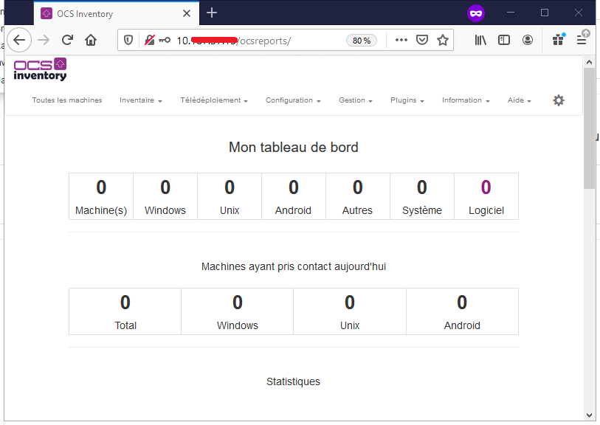
La page d'accueil de l'administration est la suivante :
Un clic sur chaque onglet et sur chaque icône vous donne un aperçu des fonctionnalités d’OCS Inventory.
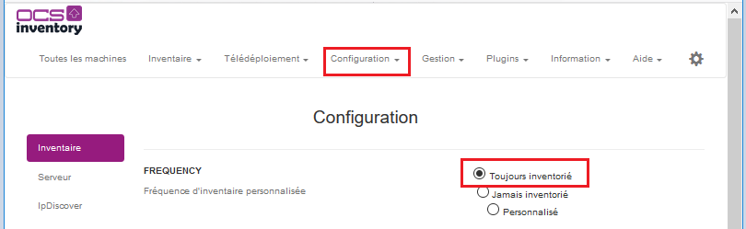
Le module configuration va permettre, entre autres, de gérer le rythme des remontées automatiques d'inventaire.
Le but étant de ne pas trop charger le réseau, il faut éviter :
- de faire des remontées constamment ;
- de faire des remontées systématiques lors de chaque lancement du client ;
- de faire les remontées de tous les clients en même temps
Ce sont les paramètres PROLOG_FREQ (onglet serveur) et FREQUENCY qui gèrent le rythme des inventaires.
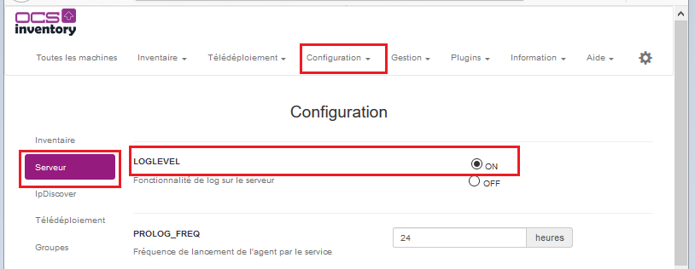
PROLOG_FREQ définit en nombre d’heure la période max entre 2 lancements d'un agent. Cette notion de période max permet d'éviter les surcharges si tous les postes remontaient leur inventaire simultanément ; l’agent choisit un temps de manière aléatoire pouvant aller jusqu'à cette période max pour demander au serveur quoi faire (pas nécessairement remonter l’inventaire).
C'est la valeur de la variable FREQUENCY qui va réellement permettre le lancement de l'inventaire :
- Toujours inventorié (always) : la remontée sera réalisée sans condition dès que l'agent sollicite le serveur (c'est la valeur par défaut)
- Jamais inventorié (never) : aucune remontée ne sera réalisée.
- Personnalisé (custom) : définit une fréquence de remontée d'inventaire en nombre de jours : la remontée sera réalisée lors de la sollicitation du client si l'inventaire est plus vieux que le nombre de jours spécifiés dans FREQUENCY.
Exemples :
FREQUENCY = toujours inventorié et PROLOGFREQ = 24 * toutes les 24 heures au maximum, je force une remontée qui sera faite à chaque fois FREQUENCY = 1 et PROLOGFREQ= 12
- toutes les 12 heures au maximum, l'agent demande au serveur s'il n'est pas temps de réaliser un inventaire. Celui-ci acceptera si l’inventaire actuel a plus d'un jour.

Retour au cours (C3)
- Fiche Cours (C3) : Inventaire et gestion des configurations

